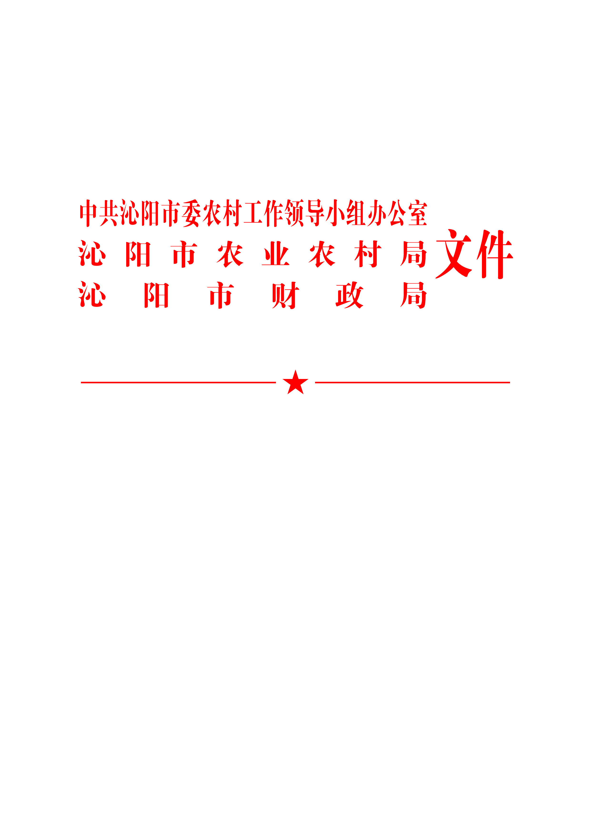

沁农领办〔2024〕21号

中共沁阳市委农村工作领导小组办公室
沁阳市农业农村局 沁阳市财政局
关于印发《沁阳市农业机械报废更新补贴
实施方案》的通知

各乡镇（街道）、各有关单位：
为深入贯彻落实《农业农村部办公厅 财政部办公厅关于加大工作力度持续实施好农业机械报废更新补贴政策的通知》（农办机〔2024〕4号）、《国家发展改革委 财政部印发<关于加力支持大规模设备更新和消费品以旧换新的若干措施>的通知》（发改环资〔2024〕1104号）等有关决策部署和要求，持续实施好我市农业机械报废更新补贴政策，根据《河南省农业农村厅 河南省财政厅关于印发河南省农业机械报废更新补贴实施方案的通知》（豫农文〔2024〕444号）文件要求，经商市商务局，市农业农村局、市财政局联合共同制定了《沁阳市农业机械报废更新补贴实施方案》，现印发给你们，请抓好贯彻落实。

中共沁阳市委农村工作领导小组办公室 沁阳市农业农村局

沁阳市财政局

2024年10月22日

沁阳市农业机械报废更新补贴实施方案

为持续实施好我市农业机械报废更新补贴政策，加快农业机械结构调整，提升农机高端化、智能化、绿色化水平，现制定我市农业机械报废更新补贴实施方案如下。
一、总体要求
深入贯彻党的二十大精神，完整准确全面贯彻新发展理念，落实加快发展新质生产力要求，按照推动高质量发展决策部署，坚持“农民自愿、政策支持、方便高效、安全环保”的原则，通过政策支持进一步加大耗能高、污染重、安全性能低的老旧农机淘汰力度，加快先进适用、节能环保、安全可靠农业机械的推广应用，努力优化农机装备结构，推进农业机械化转型升级和农业绿色发展。
二、补贴对象
补贴对象为从事农业生产的农民和农业生产经营组织，农业生产经营组织包括农村集体经济组织、农民专业合作经济组织、农业企业和其他从事农业生产经营的组织。
三、补贴种类和报废条件
（一）补贴种类。我市补贴报废农机种类为《农业机械安全监督管理条例》规定的危及人身财产安全的农业机械及其他重点机具，详见附件1。
（二）报废条件。申请补贴的报废农机的发动机等主要部件应齐全，来源清楚合法，机主（指合法拥有机具的从事农业生产的农民和农业生产经营组织，以下统称“机主”）应就机具来源、归属等做出书面承诺。纳入牌证管理的农机需要提供农机安全监理机构核发的牌证；无牌证或未纳入牌证管理的，应当具有铭牌或出厂编号、车架号等机具身份信息。农业机械报废的具体条件详见附件2。
四、补贴标准和资金安排
（一）补贴标准。农机报废更新补贴由报废部分补贴与更新部分补贴两部分构成。报废部分补贴实行定额补贴，包含仅报废、报废并新购置同类机具两种类型，补贴额一览表详见附件1。
（二）资金安排。农机报废更新补贴资金来源为中央财政农机购置与应用补贴资金、超长期特别国债专项资金和省财政安排的补贴配套资金。
- 确定回收拆解企业
报废农机回收拆解企业应以具备资质的报废机动车回收拆解企业为主，也可选择依法具有农机回收拆解经营业务的其他企业或合作社。
报废农机回收拆解企业由农机主管部门依据《报废农业机械回收拆解技术规范》（NY/T2900-2022）、《农业机械安全监督管理条例》等确定。其中，报废农机回收拆解企业营业执照要包含回收拆解业务，并通过环境影响评价，此两项为最基本的条件。报废农机回收拆解企业由农机主管部门确定后报焦作市级审核，并报省级备案、公布。
报废农机回收拆解企业应当遵守国家有关消防、安全、环保的规定，参照《报废农业机械回收拆解技术规范》（NY/T2900-2022）等开展报废农机回收拆解工作，并应逐步建立覆盖回收拆解全流程、可监控、可追溯的信息化监控系统。
六、操作程序
（一）报废旧机。机主自愿将拟报废的农机交售给回收拆解企业，同时向农机主管部门备案，如实提供相关信息并签署承诺书（详见附件3）。回收拆解企业应当核对机主和拟报废的农机信息，向机主出具《报废农业机械回收确认表（样式）》（详见附件4，以下简称《确认表》）。回收拆解企业及时对回收的农机进行拆解并建立档案，对国家禁止生产销售的发动机等部件进行破坏性处理。拆解档案应包括铭牌或其他能体现农机身份的有关资料，保存期不少于3年。回收拆解企业所在地的农机主管部门应对回收拆解企业拆解或者销毁农机进行监督。
（二）注销登记。纳入牌证管理的拖拉机和联合收割机机主持《确认表》和相关证照，到当地负责农机牌证管理的机构依法办理牌证注销手续。相关机构核对机主和报废农机信息后，依法办理牌证注销手续，并在《确认表》上签注“已办理注销登记”字样。无牌证或未纳入牌证管理的报废农机，由农机主管部门在《确认表》上签注“无牌证或未纳入牌证管理，已确认拆解”字样。
（三）兑现补贴。机主凭有效的《确认表》，按相关规定申请补贴。农机部门、财政部门按职责分工进行审核，财政部门根据农机部门审核的补贴清册向符合要求的机主兑现补贴资金。我市当年农机报废补贴机具总补贴额不得超过当年下达我市的中央补贴资金的3.5%（不含国债专项资金）。
七、保障措施
（一）加强组织领导。我市农机报废更新补贴工作在沁阳市2024-2026年农机购置与应用补贴工作领导小组的统一领导下开展工作，农机部门、财政部门各负其责，密切配合。要加强政策宣传，大力推行信息公开，扩大公众知晓度，并主动接受监督。要加强补贴业务培训和警示教育，提高工作人员业务素质和风险防控能力。财政部门要加大投入力度，保障必要的工作经费。
（二）开展便民服务。要强化服务意识，创新工作方式，采取“一站式”服务、网上办理等便民措施，提高工作效率和服务质量。要做好同农机购置与应用补贴工作信息平台的衔接，加快实现回收拆解等信息同农机购置与应用补贴相关信息的互联互通，提高补贴申请资料校核效率。鼓励机动车回收拆解企业、农机维修企业、农机合作社按有关规定合作开展农机报废回收拆解工作，鼓励回收拆解企业上门回收、办理业务。
（三）强化监督管理。要将农机报废更新补贴实施纳入农机购置与应用补贴延伸绩效管理考核内容，强化结果运用。有关部门要按照各自职责进一步完善农机报废更新补贴工作监管机制，提升信息化监管能力，逐步将农机报废全流程各环节纳入信息化监管范围，通过定期调取回收拆解企业视频监控等方式实行全链条监管，防止机具假报废、流入二手机市场。要制定风险防控措施，严格加强监管，严查虚假报补等骗套补贴资金的违规行为，严惩违规主体。发现回收拆解企业存在违规行为，应视情节轻重，采取警告、通报、暂停参与补贴实施并限期整改、禁止参与补贴实施等措施进行处理。对弄虚作假套取国家补贴资金的企业、个人和农业生产经营组织，要参照农机购置与应用补贴的有关规定和原则进行严肃处理，并将其纳入“黑名单”。要充分发挥社会监督作用，畅通投诉举报渠道，认真受理、核查、处理群众举报投诉。
本方案自发布之日起实施，《沁阳市农业农村局 沁阳市财政局 沁阳市商务局关于印发（沁阳市农业机械报废更新补贴实施方案）的通知》（沁农〔2020〕29号）同步废止。
附件：1.沁阳市农机报废种类及补贴额一览表
2.农业机械报废条件
3.农机来源合法承诺书（样式）
4.报废农业机械回收确认表（样式）

中共沁阳市委农村工作领导小组办公室 2024年10月22日印发
附件1
沁阳市农机报废种类及补贴额一览表

序号 | 机型 | 类别 | 报废补贴额（元） | （报废并新购置同种类机具的）报废补贴额（元）
1 | 拖拉机 | 20马力以下 | 1500
1 | 拖拉机 | 20（含）-50马力（含） | 3850
1 | 拖拉机 | 50-80马力（含） | 7860
1 | 拖拉机 | 80-100马力（含） | 10840
1 | 拖拉机 | 100-160马力（含） | 13140
1 | 拖拉机 | 160-200马力（含） | 18000
1 | 拖拉机 | 200马力以上 | 20000
2 | 联合收割机 | 自走式全喂入稻麦联合收割机，喂入量0.5-1kg/s（含） | 3000 | 4500
2 | 联合收割机 | 自走式全喂入稻麦联合收割机，喂入量1-3kg/s（含） | 5500 | 8250
2 | 联合收割机 | 自走式全喂入稻麦联合收割机，喂入量3-4kg/s（含） | 7300 | 10950
2 | 联合收割机 | 自走式全喂入稻麦联合收割机，喂入量4kg/s以上 | 11000 | 16500
2 | 联合收割机 | 自走式半喂入稻麦联合收割机，3行，35马力（含）以上 | 7200 | 10800
2 | 联合收割机 | 自走式半喂入稻麦联合收割机，4（含）行以上，35马力（含）以上 | 17500 | 26250
2 | 联合收割机 | 自走式玉米联合收割机，2行 | 7200 | 10800
2 | 联合收割机 | 自走式玉米联合收割机，3行 | 12500 | 18750
2 | 联合收割机 | 自走式玉米联合收割机，4行及以上 | 20000 | 30000
3 | 播种机 | 6行以下 | 600 | 900
3 | 播种机 | 6-11行 | 1200 | 1800
3 | 播种机 | 12-18行 | 1600 | 2400
3 | 播种机 | 18行以上 | 2000 | 3000
4 | 饲料粉碎机 | 转子直径400（含）-550mm | 140
4 | 饲料粉碎机 | 转子直径550mm（含）以上 | 240
5 | 玉米脱粒机 | 生产率10t/h（含）及以上 | 360
6 | 铡草机 | 生产率(干秸秆)6（含）-9t/h | 360
6 | 铡草机 | 生产率(干秸秆)9（含）-20t/h | 750
6 | 铡草机 | 生产率(干秸秆)20t/h（含）以上 | 1080
7 | 农用北斗辅助驾驶系统 | 辅助驾驶（系统）设备 |  | 800
8 | 打（压）捆机 | 方捆，压缩室截面积(宽×高)0.154m²（含）以上，打结器2个（含）以上，捡拾宽度1.7m（含）以上 | 4140
8 | 打（压）捆机 | 圆捆，压缩室直径0.5（含）-1.2m，压缩室宽度0.7（含）-1.2m，捡拾宽度0.7m（含）以上 | 1620
8 | 打（压）捆机 | 圆捆，压缩室直径1.2m（含）以上，压缩室宽度1.2m（含）以上，捡拾宽度2.2m（含）以上 | 6180
9 | 花生收获机 | 自走式花生联合收获机，工作幅宽0.5m（含）以上 | 6510
9 | 花生收获机 | 自走式花生捡拾收获机，捡拾幅宽2.5m（含）以上，配套发动机功率88kW（含）以上 | 11850
10 | 自走圆盘式青饲料收获机 | 割幅2.6m（含）以上，对辊式，配套发动机功率150kW（含）以上 | 20000
11 | 谷物（粮食）干燥机 | 循环式，批处理量30t（含）以上 | 14520
11 | 谷物（粮食）干燥机 | 连续式，处理量100t/d（含）以上 | 21360
12 | 自走履带式油菜籽收获机 | 喂入量4kg/s（含）以上 | 9390

备注：1.根据《河南省农业农村厅 河南省财政厅关于印发河南省农业机械报废更新补贴实施方案的通知》（豫农文〔2024〕444号）文件要求，确定本《沁阳市农机报废种类及补贴额一览表》。
2.报废并新购置同种类机具申请报废补贴的，以发票为依据。
3.本表中补贴种类和补贴额执行时间为2024年6月21日至2024年12月31日，如有变动，另行通知。对2024年6月21日起提交报废补贴申请的，按本表所确定的报废补贴标准执行，对已领取报废补贴的，补齐差额部分补贴。

附件2

农业机械报废条件

1.达到报废年限的。小型拖拉机报废年限为10年、大中型拖拉机报废年限为15年、履带拖拉机报废年限为12年、谷物联合收割机报废年限为12年、玉米收获机报废年限为10年、手扶式水稻插秧机报废年限为8年、乘坐式水稻插秧机报废年限为10年、玉米脱粒机报废年限为8年、饲料粉碎机报废年限为10年、铡草机报废年限为10年。
2.使用年限或累计工作时间不足，经过检查调整或更换易损件后仍然达不到规定技术要求的。
3.由于各种原因造成严重损坏、无法修复的。
4.预计大修费用大于同类新产品售价50%的。
5.未达到报废年限，但技术状况差且无配件来源的。
6.国家明令淘汰的。
对未达报废年限但安全隐患大、故障发生率高、损毁严重、维修成本高、技术落后的农机，经县级农机主管部门同意后，允许申请报废补贴。

附件3

农机来源合法承诺书（样式）

本人（或组织）：
身份证号（或统一社会信用代码）：
住址（地址）：
联系电话：
拟报废农机：类别 ，型号 ，出厂编号 ，发动机号 ，底盘（车架）号 ，其它农机身份唯一性识别信息 。
我承诺，该农业机械确系本人（或组织）合法所得，如不属实，愿承担一切法律责任。

承诺人（签名）：
年 月 日

附件4
报废农业机械回收确认表（样式）
回收确认表编号：
机主姓名/  单位名称 |  | 身份证号  /统一社会信用代码
机主地址
机主联系电话 |  | 机具型号
机具类别 |  | 出厂编号
发动机号 |  | 底盘（车架）号
牌照号码 |  | 出厂日期
初次注册登记日期 |  | 回收日期
农机回收拆解企业(章）  经办人：  年 月 日 | 已办理注销登记。  农机监理单位（章）  经办人：  年 月 日  （此栏仅适用于已上牌证的拖拉机和联合收割机） |  | 农机部门（章）  经办人：  年 月 日
说明：1.此表为样表，各地可结合实际，对表格的格式内容进行调整完善；2.本表一式三联：一联农机回收拆解企业存查；二联机主存查；三联签注农机部门印章后，到有关部门办理补贴申请手续。

